Бюллетень  "Алябьевский вестник"  Периодическое издание органов местного самоуправления  сельского поселения Алябьевский | № 05  12  февраля  2025 года
ПАМЯТКА ДЛЯ НАСЕЛЕНИЯ

Печное отопление: правила эксплуатации»

Уважаемые жители сельского поселения Алябьевский!

Пожарная часть (поселок Алябьевский) отряда противопожарной службы КУ ХМАО – Югры «Центроспас - Югория» по Советскому району обращает внимание владельцев индивидуального частного жилья на необходимость соблюдения необходимых мер и правил безопасности при пользовании печным отоплением.
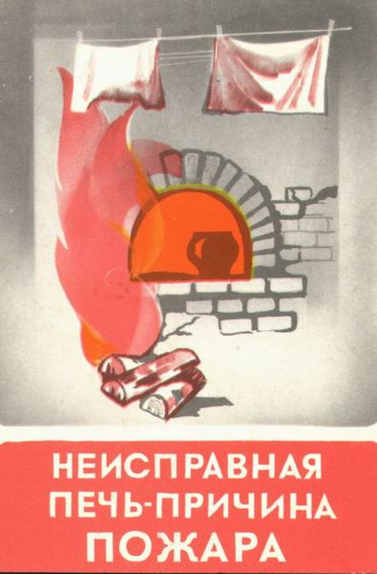
Необходимо соблюдать правила при эксплуатации печей:
- печи, дымовые трубы и стены, в которых проходят дымовые каналы на чердаках, должны быть оштукатурены и побелены;
- дымовые трубы должны быть снабжены исправными искроуловителями (металлическими сетками с размерами ячейки не более 5х5 мм);
- дымоходы печей должны своевременно очищаться от сажи не реже одного раза в три месяца;
- не используйте для обогрева самодельные металлические печи, не отвечающие требованиям пожарной безопасности.
- топите печи 2-3 раза в день не более 1-1,5 час, чтобы не перекалить.

При эксплуатации печного отопления не допускается:
1. Эксплуатировать неисправные печи (имеющие трещины, неисправные дверцы, недостаточные разделки от "дыма" до деревянных конструкций стен, перегородок и перекрытий, неисправные предтопочные листы и другие неисправности);
2. Топить печи с открытыми дверцами;
3. Топить печи топливом, не предназначенным для данной печи.
4. Сушить и складировать непосредственно на печах и на расстоянии менее 1,25 м от топочных отверстий печей топливо, одежду и другие горючие вещества и материалы;
5. Поручать надзор за топящимися печами малолетним детям.

При пожаре звоните 01 (с сотового 101, 112)

Материал подготовила инструктор противопожарной профилактики
пожарной части ГПС пожарной части (поселок Алябьевский)
филиала казенного учреждения ХМАО - Югры "Центроспас - Югория"
по Советскому району Борисенко С.А.

__________________________________________________________________________________
ПОСТАНОВЛЕНИЕ
АДМИНИСТРАЦИИ СЕЛЬСКОГО ПОСЕЛЕНИЯ АЛЯБЬЕВСКИЙ

« 10 » февраля 2025 г. № 12

О внесении изменений в постановление администрации сельского поселения Алябьевский от 14.01.2019 N 06 «Об утверждении Порядка взаимодействия органов местного самоуправления и муниципальных учреждений с организаторами добровольческой (волонтерской) деятельности, добровольческими (волонтерскими) организациями»

В соответствии с Федеральным законом от 28.12.2024 № 554-Ф «О внесении изменений в отдельные законодательные акты Российской Федерации», Уставом сельского поселения Алябьевский:
1. Внести в постановление администрации сельского поселения Алябьевский от 14.01.2019 N 06 «Об утверждении Порядка взаимодействия органов местного самоуправления и муниципальных учреждений с организаторами добровольческой (волонтерской) деятельности, добровольческими (волонтерскими) организациями (далее – Постановление) следующие изменения:
1.1. Пункт 3 Порядка взаимодействия органов местного самоуправления и муниципальных учреждений с организаторами добровольческой (волонтерской) деятельности, добровольческими (волонтерскими) организациями, утвержденного Постановлением, дополнить подпунктом 3.16 следующего содержания:
«3.16. Развития безвозмездного донорства крови и (или) ее компонентов, безвозмездного донорства костного мозга и (или) гемопоэтических стволовых клеток, в том числе участия в мероприятиях, направленных на пропаганду безвозмездного донорства».
2. Опубликовать настоящее постановление в периодическом издании органов местного самоуправления в бюллетене «Алябьевский вестник» и разместить на официальном сайте Администрации сельского поселения Алябьевский в сети Интернет.

3. Настоящее постановление вступает в силу после официального опубликования.

Глава сельского поселения Алябьевский А.А. Бодрягина

__________________________________________________________________________________________________
РЕШЕНИЕ
СОВЕТА ДЕПУТАТОВ СЕЛЬСКОГО ПОСЕЛЕНИЯ АЛЯБЬЕВСКИЙ
(ПРОЕКТ)
« » 2025 года №

О внесении изменений и дополнений в Устав сельского поселения Алябьевский

В соответствии с Федеральным законом Российской Федерации от 8 августа 2024 г. № 232-ФЗ «О внесении изменений в отдельные законодательные акты Российской Федерации и признании утратившими силу отдельных законодательных актов (положений законодательных актов) Российской Федерации», Уставом сельского поселения Алябьевский
СОВЕТ ДЕПУТАТОВ СЕЛЬСКОГО ПОСЕЛЕНИЯ АЛЯБЬЕВСКИЙ РЕШИЛ:
1. Внести в Устав сельского поселения Алябьевский, принятый решением Совета депутатов сельского поселения Алябьевский 22.08.2008 года № 185 (далее – Устав) следующие изменения:
1.1. Абзац первый статьи 5.1 Главы II Устава изложить в следующей редакции:
«Избирательная комиссия принимает по итогам голосования на выборах главы муниципального образования одно из следующих решений:»
2. Направить изменения в Устав сельского поселения Алябьевский в Управление Министерства Юстиции Российской Федерации по Ханты-Мансийскому автономному округу – Югре для государственной регистрации.

3. Настоящее решение подлежит официальному опубликованию в течение семи дней со дня его поступления из Управления Министерства Юстиции Российской Федерации по Ханты-Мансийскому автономному округу – Югре.

4. Настоящее решение вступает в силу после его официального опубликования.

Глава сельского поселения Алябьевский А.А.Бодрягина
Дата подписания:

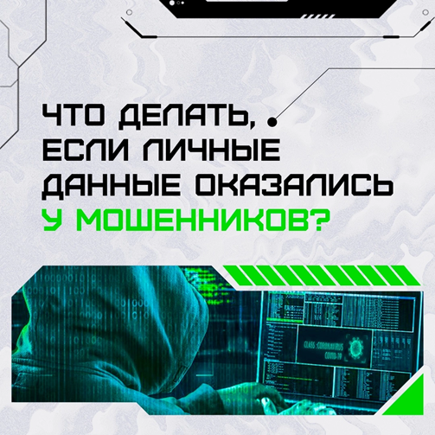

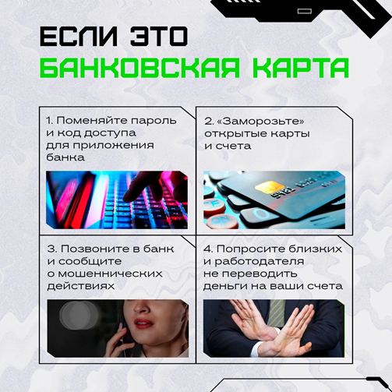

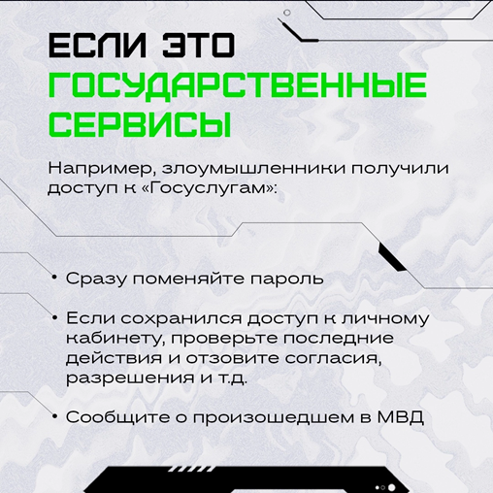

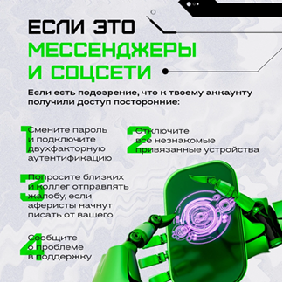

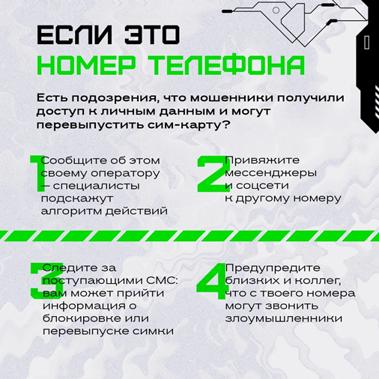

Учредитель: Администрация сельского поселения Алябьевский
Издатель: Администрация сельского поселения Алябьевский
Адрес издателя: 628248, с.п.Алябьевский, ул.Токмянина, д.10
Главный редактор: Яминова Лариса Халитовна
Адрес редакции: 628248, с.п.Алябьевский, ул.Токмянина, д.10

Подписано в печать: 12.02.2025 г.
Тираж: 2 экземпляра. Распространяется бесплатно.
Отпечатано в Администрации сельского поселения Алябьевский.
Адрес: 628248, с.п.Алябьевский, ул.Токмянина, д.10
Периодичность: не реже одного раза в месяц.
Сайт Администрации: https://alabievo.sovrnhmao.ru/

